附件一
財團法人台北市客家文化基金會
111年設置飲料自動販賣機規格需求
一、設置場所及設置臺數：
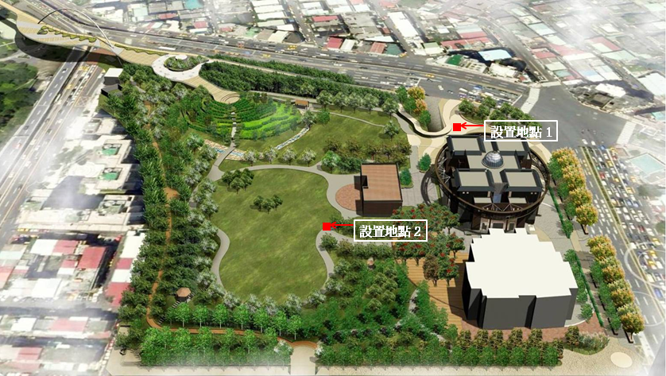
臺北市客家文化主題公園內計2臺(臺北市中正區汀州路三段2號，其設置位置請參閱下方說明)。
二、租用面積：
每臺約1.3平方公尺，2臺合計2.6平方公尺。
三、租賃期間：
自決標翌日起至112年12月31日止。
(租賃期間無重大違規罰則等情事，得後續延長續租1年之權利)
四、自動販賣機以販賣瓶裝水、飲料、泡麵、餅乾為限，不得販售含酒精成分之飲料。商品、規格、價格均需於販售前經甲方同意。販售商品需符合國家食品衛生相關法規，並經衛生單位檢驗合格，且不得販售過期之商品。
五、電費由廠商負擔 (含於標價租金內)。
六、設置之飲料自動販賣機，應全部安裝「漏電斷路器」，以維護用電安全。
七、廠商應於履約期間，投保必要之保險，如因故致人體損傷或財物損失，本會不負賠償責任。

